BOKCIRKEL

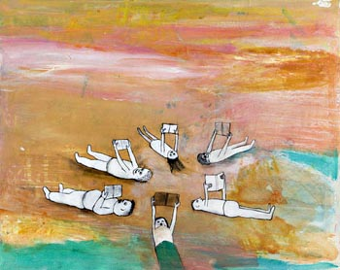

Namn:_____________________________________________
Bok:________________________________________________

BOKCIRKELNS ROLLER
Diskussionsledaren
Förberedelser: Skriv en kort sammanfattning av det ni läst till denna gång och två frågor som gruppen kan diskutera.

Under mötet: Led diskussionen under hela mötet, fördela ordet, låt alla få lika stort
Talutrymme och ha koll på tiden. Se till att alla rapporterar om sitt uppdrag. Ta reda på om gruppen har frågor om texten (något de reagerat på eller något de inte förstår). Efter varje presenterat uppdrag, fråga alla i gruppen om de vill kommentera eller lägga till något.

Ordletaren
Förberedelser: Leta upp 15 ord i texten som du tycker är svåra, speciella, viktiga eller
användbara. Ta reda på vad de betyder och skriv en förklaring till varje ord.

Under mötet: Läs upp ett ord i taget och låt gruppen diskutera vad de tror det betyder. Läs sedan upp förklaringen du skrivit.

Illustratören
Förberedelser: Gör en storyboard (ser ut som en tecknad serie) som visar hur texten växlar mellan olika platser/scener/miljöer. Skriv också några beskrivande ord under varje ruta.

Under mötet: Visa dina bilder och berätta för gruppen om de olika miljöerna.

Karaktärsgranskaren
Förberedelser: Observera en karaktär i texten. Du väljer själv vilken. Skriv vad som händer med karaktären i avsnittet du läst. Beskriv hur karaktären är, alltså hur du uppfattar henne/honom. Skriv något som karaktären säger eller gör i texten och som du tycker bekräftar din uppfattning.

Under mötet: Berätta för gruppen om dina observationer. Fråga dem om de håller med om din uppfattning om karaktären.

Textkopplaren:
Förberedelser: Fundera på vad du kommer att tänka på när du läser texten. Besvara följande tre punkter:
- Jämför texten med andra texter - vilken annan text har du läst som påminner dig om denna?
- Jämför texten med sina egna erfarenheter - vad ur ditt eget liv får den här texten dig att tänka på?
- Jämför texten med världen utanför - vad får den här texten dig att tänka på från världen utanför?

Under mötet: Berätta för gruppen vilka kopplingar du har gjort till. Fråga dem vad de kommer att tänka på.
Lässchema

Vecka | Läst till sida | Uppdrag
Diskussionsledare:
Ordletare:
Illustratör:
Karaktärsgranskare:
Textkopplare:
Diskussionsledare:
Ordletare:
Illustratör:
Karaktärsgranskare:
Textkopplare:
Diskussionsledare:
Ordletare:
Illustratör:
Karaktärsgranskare:
Textkopplare:
Diskussionsledare:
Ordletare:
Illustratör:
Karaktärsgranskare:
Textkopplare:
 | Till bokens slut | Diskussionsledare:  Ordletare:  Illustratör:  Karaktärsgranskare:  Textkopplare:
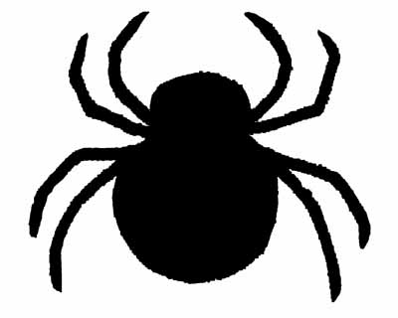 Diskussionsledaren
Sammanfattning av handlingen:

_____________________________________________________________________________________________________
_____________________________________________________________________________________________________
_____________________________________________________________________________________________________
_____________________________________________________________________________________________________
_____________________________________________________________________________________________________
_____________________________________________________________________________________________________
_____________________________________________________________________________________________________
_____________________________________________________________________________________________________
_____________________________________________________________________________________________________
_____________________________________________________________________________________________________
_____________________________________________________________________________________________________
_____________________________________________________________________________________________________
_____________________________________________________________________________________________________
_____________________________________________________________________________________________________
_____________________________________________________________________________________________________

Fråga 1:

_____________________________________________________________________________________________________
_____________________________________________________________________________________________________
Fråga 2:

_____________________________________________________________________________________________________
_____________________________________________________________________________________________________

Ordletaren

Ord | Sidnummer | Betydelse

Illustratören

_______________________________ _________________________________ _________________________________

_______________________________ _________________________________ _________________________________

_______________________________ _________________________________ _________________________________

_______________________________ _________________________________ _________________________________

_______________________________ _________________________________ _________________________________

_______________________________ _________________________________ _________________________________

_______________________________ _________________________________ _________________________________

_______________________________ _________________________________ _________________________________

_______________________________ _________________________________ _________________________________

Karaktärsgranskaren

Karaktär:_________________________________________________

Beskrivning:

_____________________________________________________________________________________________________
_____________________________________________________________________________________________________
_____________________________________________________________________________________________________
_____________________________________________________________________________________________________
_____________________________________________________________________________________________________
_____________________________________________________________________________________________________
_____________________________________________________________________________________________________
_____________________________________________________________________________________________________
_____________________________________________________________________________________________________
_____________________________________________________________________________________________________
_____________________________________________________________________________________________________
_____________________________________________________________________________________________________
_____________________________________________________________________________________________________
_____________________________________________________________________________________________________

Exempel från texten (sidnummer __________)

_____________________________________________________________________________________________________
_____________________________________________________________________________________________________
_______________________________________________________________________________________________________________________________________________________________________________________________________________________________________________________________________________________________________________
Textkopplaren

Text till text-koppling:

_____________________________________________________________________________________________________
_____________________________________________________________________________________________________
_____________________________________________________________________________________________________
_____________________________________________________________________________________________________
_____________________________________________________________________________________________________

Text till mig själv-koppling:

_____________________________________________________________________________________________________
_____________________________________________________________________________________________________
_____________________________________________________________________________________________________
_____________________________________________________________________________________________________
_____________________________________________________________________________________________________
_____________________________________________________________________________________________________

Text till världen-koppling:

_____________________________________________________________________________________________________
_____________________________________________________________________________________________________
_____________________________________________________________________________________________________
_____________________________________________________________________________________________________
_____________________________________________________________________________________________________

Utvärdering

Vecka:_____________
_____________________________________________________________________________________________________
_____________________________________________________________________________________________________
_____________________________________________________________________________________________________

Vecka:_____________
_____________________________________________________________________________________________________
_____________________________________________________________________________________________________
_____________________________________________________________________________________________________

Vecka:_____________
_____________________________________________________________________________________________________
_____________________________________________________________________________________________________
_____________________________________________________________________________________________________

Vecka:_____________
_____________________________________________________________________________________________________
_____________________________________________________________________________________________________
_____________________________________________________________________________________________________
Vecka:_____________
_____________________________________________________________________________________________________
_____________________________________________________________________________________________________
_____________________________________________________________________________________________________

